# 9 GAME ANIMATION

|  |  |  |
| --- | --- | --- |
| **NIM** | : | 2118012 |
| **Nama** | : | Adrianus Vianto Eban Kia |
| **Kelas** | : | A |
| **Asisten Lab** | : | Naufal Dhiaurrafif (2218059) |

## Tugas 9 : Membuat Animasi

1. Membuat Animasi pada Character
2. Pada karakter klik *inspector* kemudian pilih *Add Component Animator*.

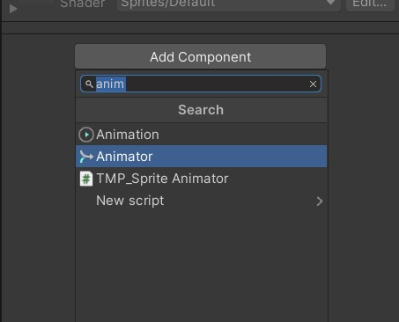

1. Pada folder Praktikum  Buat Folder baru “*Animator*”

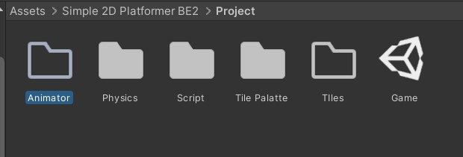

1. Buat File *Animator Controller* pada folder Animator , ubah namanya menjadi *Player*

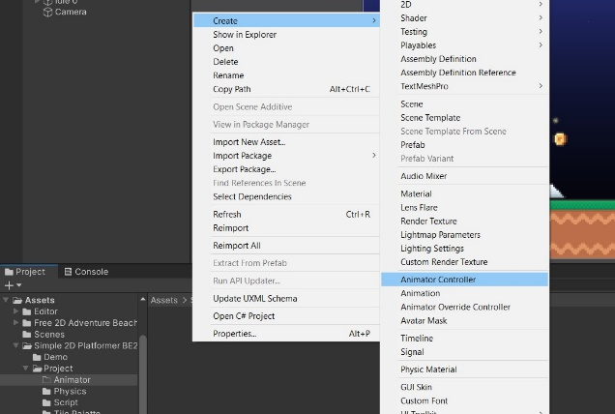

1. Klik player pada *Hierarchy*, kemudian cari *Component Animator*, pada setting *Controller* ubah menjadi *Player*.

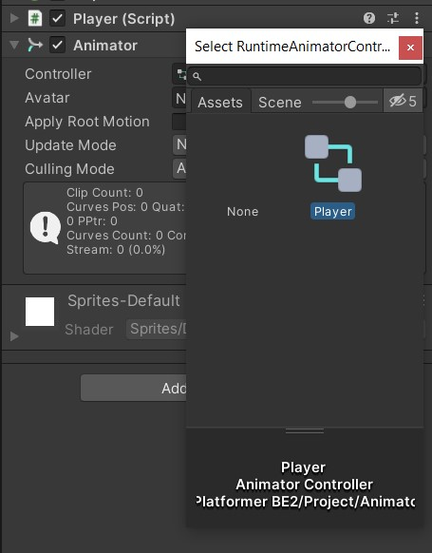

1. Tambahkan menu panel *Animation* di menu *Window*, pilih *Animation* > *Animation* atau tekan Shorcut CTRL + 6

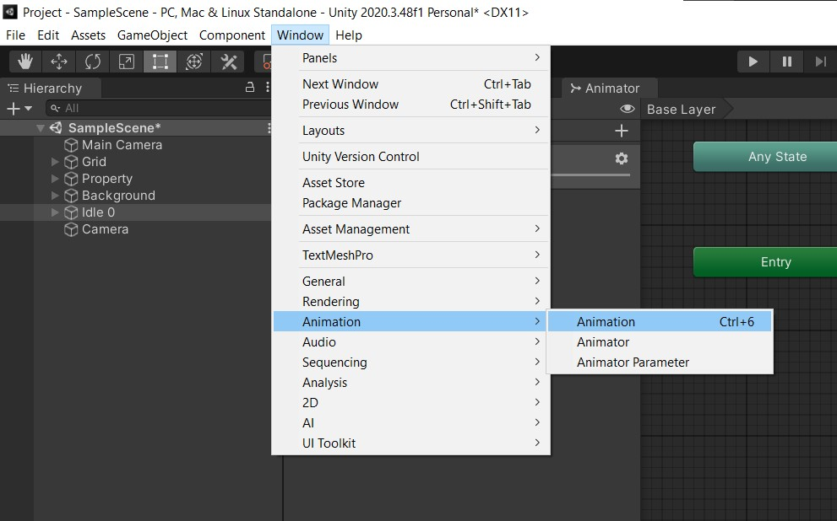

1. Akan muncul menu panel baru, geser panel tersebut dibawah sendiri seperti gambar dibawah ini, *Split Panel Project* dan *Animation*.

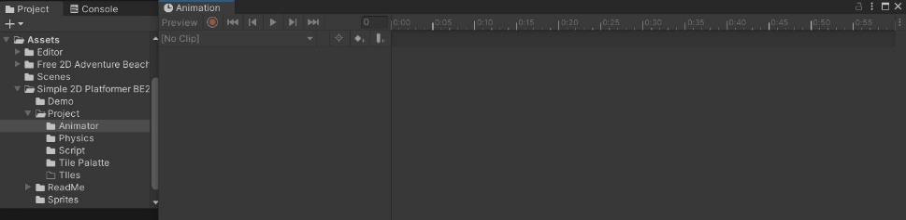

1. Tambahkan menu panel *Animator*.

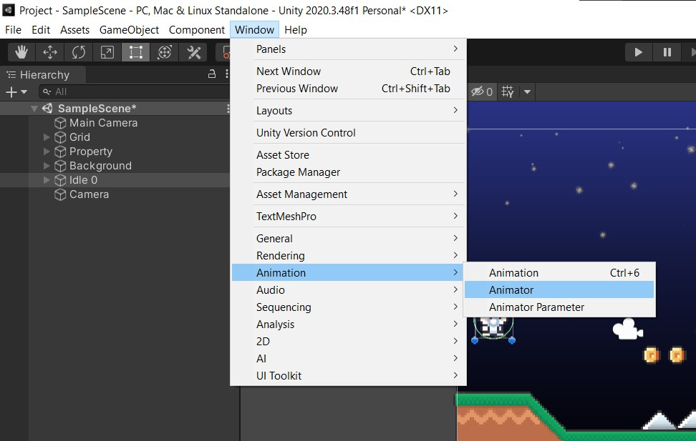

1. Untuk membuat animasi klik *player-idle1* pada *Hierarchy*, kemudian ke menu panel *Animation*, pilih *Create*.

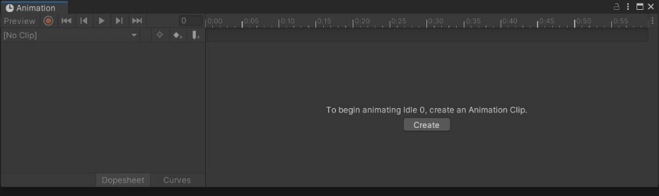

1. Pada menu Project buka folder player lalu pilih *Idle* dan pilih gambar *idle 1, idle 2, idle 3 dan idle 4*, kemudian drag ke tab *Animation*.

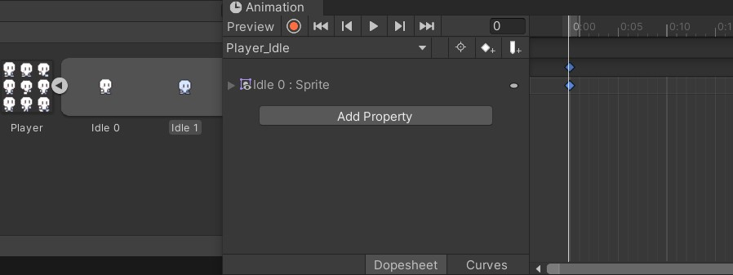

1. Tekan CTRL + A pada menu *panel Animation* geser kotak kecil pada timeline sampai frame 0:30 agar animasinya tidak terlalu cepat

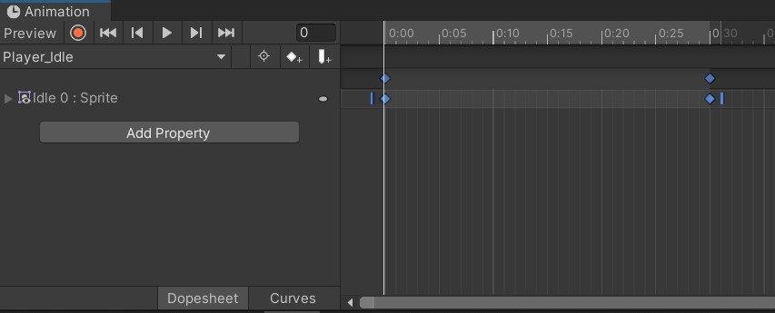

1. Buat animasi baru, Klik pada “*Player_idle*” kemudian pilih*Create New Clip*, dan beri nama “*Player_run*”, Simpan pada Folder *Animator*

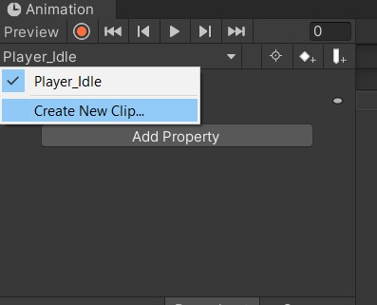

1. Buka menu Project kemudian cari folder *Player > run*, Pilih *run 0* sampai *run 4*, drag and drop pada menu *Animation*

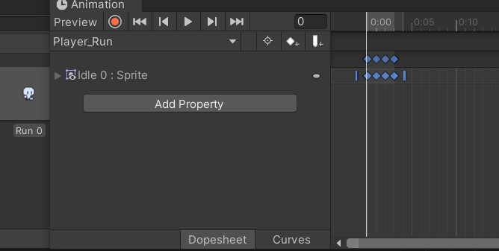

1. Pada panel *timeline* tekan Ctrl+A di *keyboard*, klik bagian kotak kecil disamping *keyframe* terakhir dan geser sampai waktu 0:35.

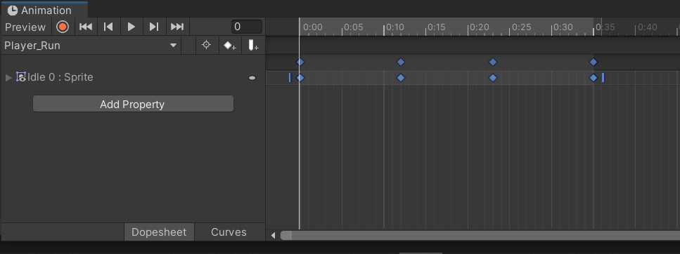

1. Kemudian buat transisi antara *player_idle* dan *player_run* dengan cara klik kanan pada *player_idle* dan pilih *Make Transition* dan tarik ke *player_run*.

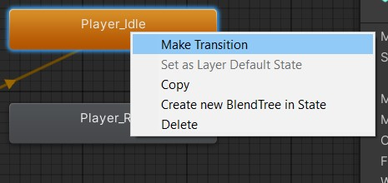

1. Masuk ke tab parameter, tambahkan tipe data bdengan cara tekan icon tambah dan ubah namanya menjadi “*Blend*”

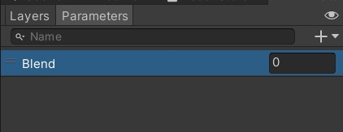

1. Klik panah putih tersebut, pada bagian conditions klik icon tambah kemudian atur menjadi “Blend” dan atur nilai conditions blend tersebut menjadi 0.01

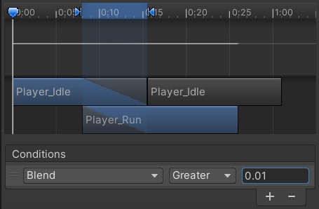

1. Pada bagian Settings, hilangkan centang pada *Has Exit Time* dan atur nilai *Transition Duration* menjadi 0.

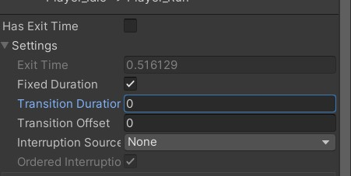

1. Buat transisi juga dari player_run ke player_idle dengan cara klik kanan pada *player_run* dan pilih *Make Transition***.**

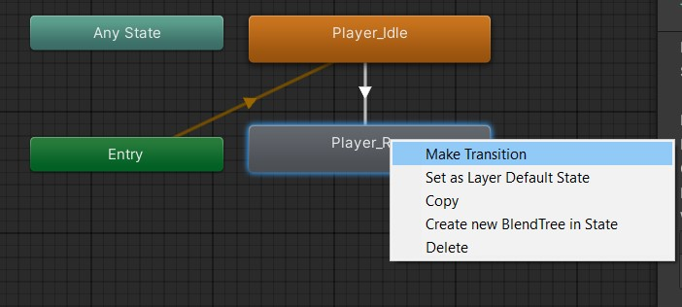

1. Tambahkan parameter transisi dengan tipe data Float. Klik ikon tambah dan rename menjadi “Blend”. Setelah itu, ubah operator dari *Greater* menjadi *Less* dan atur nilainya menjadi 0.01.

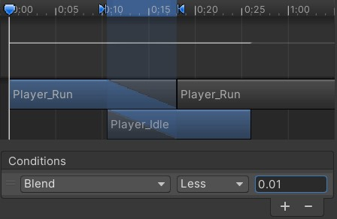

1. Pada bagian Settings, hilangkan centang pada *Has Exit Time* dan atur nilai *Transition Duration* menjadi 0.

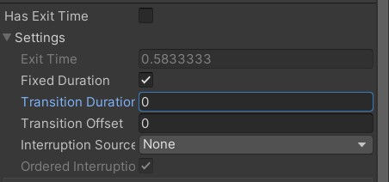

1. Agar animasi dapat sesuai ketika berjalan, buka script Player dan tambahkan source code berikut pada class Player.

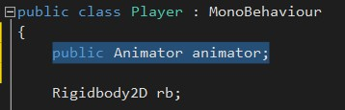

1. Tambahkan Script Komponen Animator.

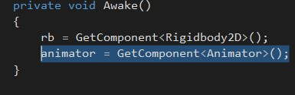

1. Dan pada fungsi FixedUpdate tambahkan source code berikut.

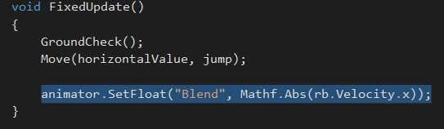

1. Kemudian buat animasi baru tekan tulisan “Player_run” kemudian pilih*Create New Clip*, dan beri nama “Player_jump”.

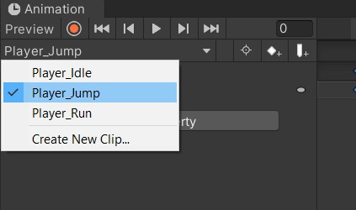

1. Pada folder player  buka jump lalu pilih gambar *jump 0*, kemudian drag ke tab *Animation*..

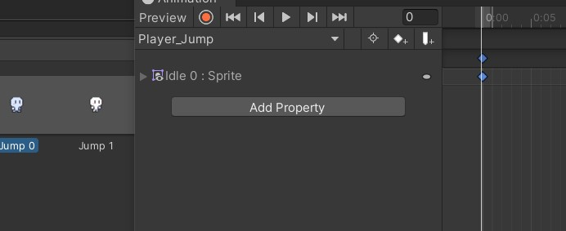

1. Buat animasi baru dengan cara tekan tulisan “Player_jump" kemudian pilih*Create New Clip*, dan beri nama “Player_fall”. Pada tab Project buka folder karakter lalu pilih Idle dan pilih gambar player-fall, kemudian drag ke tab Animation.

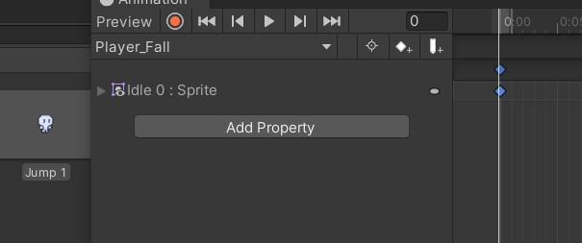

1. Kemudian untuk menambahkan animasi ketika melompat. Klik kanan pada menu *Animator*, di area kosong , pilih *Create State > From New Blend Tree*.

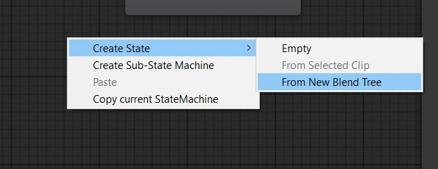

1. Pada menu Parameteres tambahkan parameter tipe data *Float* tekan icon + dan ubah namanya menjadi “*Blend Jump*”.

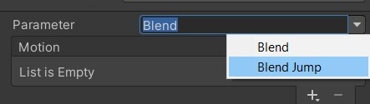

1. Pada menu Animator, Klik dua kali pada Blend Tree “Jumping”, Tekan pada Blend Tree.

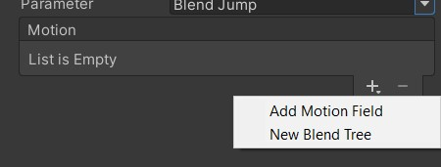

1. Klik 2X Blend Tree “*Jumping*”, pada inspector ubah parameter menjadi “*Blend Jump*”, tekan icon + dan pilih *Add Motion Field*. Tambahkan dua *Motion Field* dan ubah *Tresholdernya*.

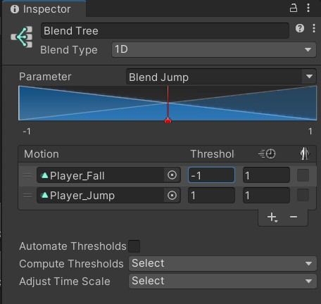

1. Kembali ke *Base Layer*, klik kanan *Any State*, pilih *Make Transition* dan arahkan panahnya ke *Jumping* kemudian Klik kanan Jumping, pilih *Make Transition* dan arahkan panahnya ke Player_idle dan Player_run.

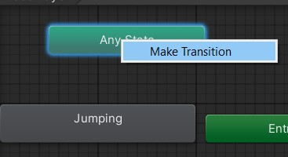

1. Tambahkan parameter transisi dengan tipe data *Bool* tekan icon + dan ubah namanya menjadi “*Jumping*”.

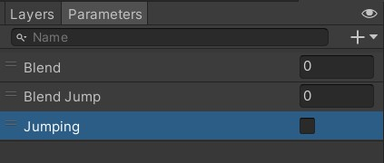

1. Klik panah yang mengarah ke *Jumping*, pada *inspector* tambahkan *condition*, pilih *condition* *Jumping* dan ubah nilainya menjadi *true*.

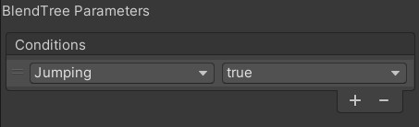

1. Klik Settings dan ubah nilai *Transition Duration* menjadi 0 dan hilangkan centang *Has Exit Time*.

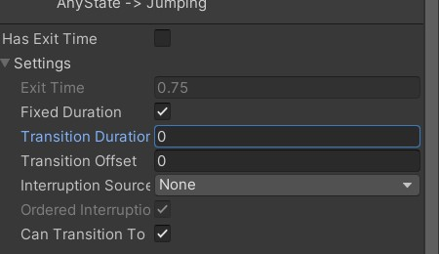

1. Klik panah yang mengarah ke *Player_idle* dan *Player_run*, pada *inspector* tambahkan *condition*, pilih *condition* *Jumping*, pada arah panah ke *player_idle* ubah menjadi *false*, pada arah panah ke *player_run* ubah menjadi *true*.

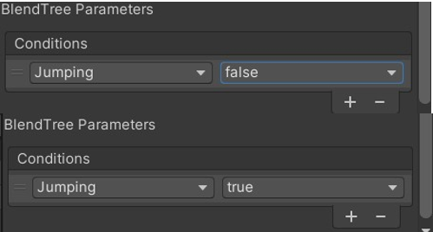

1. Klik *Settings* dan ubah nilai *Transition Duration* menjadi 0 dan hilangkan centang *Has Exit Time*.

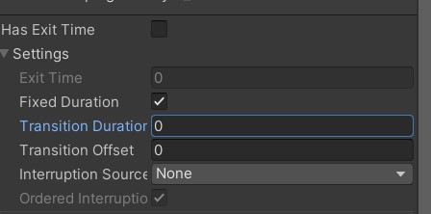

1. Buka script Player, dan tambahkan *source code* berikut pada fungsi update.

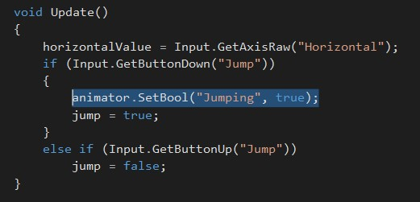

1. Pada Fungsi *FixedUpdate* tambahkan seperti berikut.

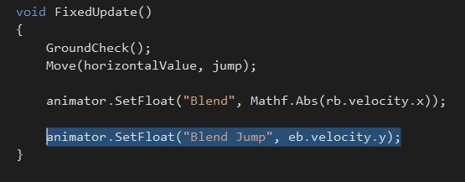

1. Tambahkan baris kode seperti dibawah ini dalam method *GroundCheck.*

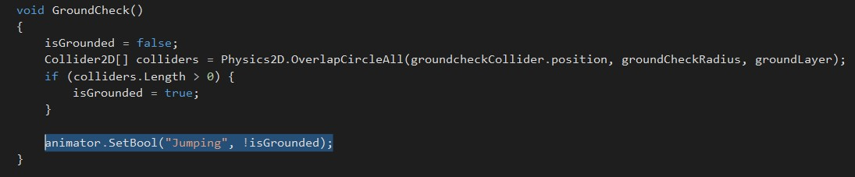

QUIZ :

*Source Code* :

|  |
| --- |
| void HandleJumpInput()   {    if (Input.GetKeyDown(KeyCode.Space))     {      animator.SetBool("isJumping", );      rb.AddForce(Vector2.up * jumpForce, ForceMode2D.Impulse);     }     else if (Input.GetKey(KeyCode.Space))     {      animator.SetBool("isJumping",);      }   }  void HandleMovementInput()  {   float move = Input.GetAxis("Horizontal");   if (move != 1)   {    animator.SetBool("isIdle", true);    transform.Translate(Vector3.left * move * Time.deltaTime);   }   else   {  animator.SetBool("isWalking", false);   }   if (move != 0)   {    transform.localScale = new Vector3(-4, 1, 1);   }   else if (move > 0)   {   transform.localScale = new Vector3(1, 2, 1);    }  } |

Analisa *Source Code* :

Pada bagian *animator.SetBool("isJumping", )*;, tidak ada nilai *boolean* (*true* atau *false*) yang diberikan, menyebabkan error saat dirunning, kemudian pada *HandleMovementInput,* kondisi *move != 1* tidak tepat untuk mengecek apakah karakter idle, seharusnya *move == 0* karena karakter sedang dalam posisi *idle*. Selanjutnya pada pengaturan skala lokal *if (move > 0)* dan *else if (move > 0)* tidak konsisten dengan skala sebelumnya, dimana *y = 2*  dan  *y = -4* yang seharusnya sama dengan nilai y lainnya yang bernilai 1.